用电营销考试：专业知识试题及答案
1、单选 DT862型电能表在平衡负载条件下，B相元件损坏，电量则（）。
A.少计1／3
B.少计2／3
C.倒计1／3
D.不计
正确答案：A
2、判断题 电能计量装置不安装在产（江南博哥）权分界处时，线路与变压器损耗的有功电量均由产权所有者负担。（）
正确答案：对
3、多选 变压器油在变压器内主要起（）作用。
A.导电
B.冷却
C.润滑
D.绝缘
正确答案：B, D
4、判断题 某一供电企业2002年某月发行全口径电费6200万元，当月发生新欠310万元，该供电企业当月电费回收率为98% （）
正确答案：错
5、判断题 3200kV·A及以上的高压供电电力排灌站，实行功率因数标准值为0.85。（）
正确答案：错
6、问答题 由于用户的原因未能如期抄录计费电能表读数时，如何处理？
正确答案：由于用户的原因未能如期抄录计费电能表读数时，可通知用户再来补抄或暂按前次用电量计收电费，待下次抄表时一并结清。
7、单选 采取口对口呼吸法抢救触电者时，吹气应均匀有规则地进行，每分钟（）次。
A.10～12
B.12～14
C.14～16
D.16～18
正确答案：C
8、单选 营业管理既是电力工业企业产品--电能的销售环节，也是综合体现电力企业（）的所在。
A.经营成果
B.经济效益
C.市场营销
D.销售收入
正确答案：A
9、单选 国家对电力的供应与使用以安全用电管理为基础。下列行为不属于安全用电管理工作范畴的是（）。
A.对用电单位进行定期性的安全用电检查
B.对用电单位重大电气设备事故进行调查
C.对用电单位的受电工程进行中间检查
D.淘汰用电单位高电耗设备
正确答案：D
10、单选 DT862型电能表在测量平衡负载的三相四线电能时，若有A、C两相电流进出线接反，则电能表将（）。
A.停转
B.慢走2／3
C.倒走1／3
D.正常
正确答案：C
11、单选 对低压照明用户供电电压允许偏差是（）。
A.±10%
B.±5.5%
C.＋7%－10%
D.＋10%－7%
正确答案：C
12、单选 供电企业因破产需要停业时，必须在停业前（）向省电力管理部门提出申请，并缴回“供电营业许可证”，经核准后，方可停业。
A.6个月
B.5个月
C.3个月
D.1个月
正确答案：D
13、多选 有绕组的电气设备在运行中所允许的最高温度不能由（）性能来决定。
A.设备保护装置
B.设备的机械
C.绕组的绝缘
D.设备材料
正确答案：A, B, D
14、多选 考核抄表人员三率为（）。
A.抄表率
B.线损率
C.回收率
D.差错率
正确答案：A, C, D
15、问答题 执行峰谷电价的一般电费发票的主要内容有哪些？
正确答案：执行峰谷电价的电费发票的主要内容有：（1）户名、户号、用电地址、收费日期；（2）计费有功、无功电能表的起止码、倍率，实用电量，线变损电量，功率因数，峰、谷、平段电量；（3）电费计算：峰、谷、平段电价电费，功率因数调整电费，实用电费，附加费，应收合计电费。
16、问答题 计算题：某工业用户变压器容量为500kV.A，装有有功电能表和双向无功电能表个1块。已知某月该户有功电能表抄见电量为40000kW.h，无功电能抄见电量为正向25000kvar.h，反向5000kvar.h。试求该户当月功率因数调整电费为多少？[假设工业用户电价为0.25元/（kW.h），基本电费电价为10元/（kV.A.月）。]
正确答案：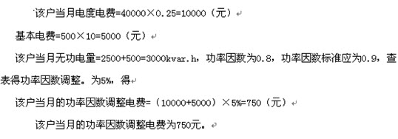
17、问答题 计算题：根据线损率计算式线损率＝(供电量－售电量)÷供电量供电量＝发电量＋购入电量－厂用电量－输出电量＝10＋1.5－3.7－10X4%＝7.76(万kW.h)线损率＝(7.76－6.9)÷7.76X100%＝11.08%答：该电厂当月线损率为11.08%。
正确答案：由于该户当月最大需量值超过核准，因此超过部分应加倍收费，所以该户当月基本电费＝1800X20＋（1900-1800）X40＝40000（元）。答：该户当月基本电费为40000元。
18、单选 当工作电压改变时，引起电能表误差的主要原因是（）
A.电压铁芯产生的自制动力矩改变
B.电压工作磁通改变引起转动力矩改变
C.负载功率改变
D.补偿力矩改变
正确答案：A
19、判断题 电能表的驱动元件主要作用是产生转动力矩。（）
正确答案：对
20、判断题 高压三相三线有功电能表电流接线相序接反时，电能表读数反走。（）
正确答案：错
21、单选 无论采用何种计量方式，均应将照明、动力（）计量
A.串接
B.并接
C.分表分线
D.分时
正确答案：C
22、判断题 主机、显示器、键盘、鼠标、打印机都是计算机硬件。 （）
正确答案：对
23、单选 已批准的未装表的临时用电户，在规定时间外使用电力，称为（）。
A.正常用电
B.违章用电
C.窃电
D.计划外用电
正确答案：C
24、判断题 对于客户闭门，抄表员经次日补抄但仍无法抄见的，允许参照近期用电情况予以估抄，但不得连续二个月估抄（）
正确答案：错
25、问答题 什么是电价？由哪几部分构成？
正确答案：电价是电力产品这一商品的货币体现。它由电能成本、利润和税金构成。
26、判断题 用户申请的最大需量低于变压器容量（1kV？A视同1kW）和高压电动机容量总和的40%时，可按低于40%的容量核定最大需量。（）
正确答案：错
27、问答题 工业用电负荷的主要特点有哪些？
正确答案：工业用电负荷的主要特点有：（1）在一年的时间范围内，工业用电负荷一般是比较恒定的，但也有一些变化的因素。如北方寒冷，冬季用电比夏季高；南方酷热，夏季用电比冬季高；停产检修和节假日期间用电量必然下降。（2）在一个季度内，工业用电负荷一般季初较低、季末较高。在一个月内，一般上旬较低。特别是有节假日的月份，任务不满的企业有时中旬用电最多，月底下降。（3）从一天来看，工业用电负荷一天内出现三个高峰（早晨上班后、中午上班后、晚上照明时）、两个低谷（午休时、深夜时），深夜时间长，负荷也最低。（4）一个地区的工业用电负荷 也会受气候的影响而升降。如阴雨天工厂增加照明负荷，室外作业和施工因雨雪而停产使用电负荷下降等。
28、判断题 分时电价的时段是由每昼夜中按用电负荷高峰、非峰谷、低谷三时段组成。（）
正确答案：对
29、单选 （）是电力企业向用户收费的凭证，也是专为销售电能产品后直接开给消费者的账单。
A.电费发票
B.电费收据
C.计算清单
D.结算凭证
正确答案：A
30、判断题 工厂、企业、机关、学校、商业等照明用电不得与居民合用电能表，以便正确执行分类电价。（）
正确答案：对
31、判断题 动力用电，不论高压或低压容量大小，一律执行分时电价。（）
正确答案：错
32、多选 下列选项中，属于电力企业生产成本中的管理费的有（）。
A.利息
B.生产费用
C.发电费用
D.罚金
正确答案：A, D
33、判断题 抄表员在抄表时，客户提出改变电价类别，抄表员应立即在现场核实，帮助办理变更手续。（）
正确答案：错
34、判断题 用户擅自超过合同约定的容量用电应视为窃电行为。（）
正确答案：错
35、判断题 把用电元件首端与首端、末端与末端相连组成的电路叫作并联电路。（）
正确答案：对
36、判断题 对于已批准同意降低功率因数标准的客户，如果实际功率因数高于降低后的标准时，给予减收电费。但低于降低后的标准时，给予加收电费。（）
正确答案：错
37、单选 互感器或电能表误差超出允许范围时，以“0”误差为基准，按验证后的误差值追补电量。退补时间从上次校验或换装后投入之日起至误差更正之日止的（）时间计算。
A.1/3
B.1/2
C.1/4
D.全部
正确答案：B
38、单选 违反《电力法》和国家有关规定未取得“供电营业许可证”而从事电力供应业务者，电力管理部门可以书面形式责令其停业，没收非法所得，并处以违法所得（）以下的罚款。
A.10倍
B.7倍
C.5倍
D.3倍
正确答案：C
39、单选 检定电能表时，其实际误差应控制在规程规定基本误差限的（）。
A.50％以内
B.70％以内
C.85％以内
D.100％以内
正确答案：B
40、问答题 计算题：某农业排灌用户10kV供电，设备容量800kVA×2，计量总表电压比10/0.1，电流比100/5，有无功电能计量装置1套及380/220V、40A低压照明分电能表一只。无功总表上月抄读示数00058，本月00722；有功总表上月抄读示数01235，本月04302；照明分表上月抄读示数02568，本月03128，计算总表倍率；分类电量电费及合计电费（不含代收费）？[10kV农业排灌电价0.195元/（kW.h）照明.547元（kW.h）]
正确答案：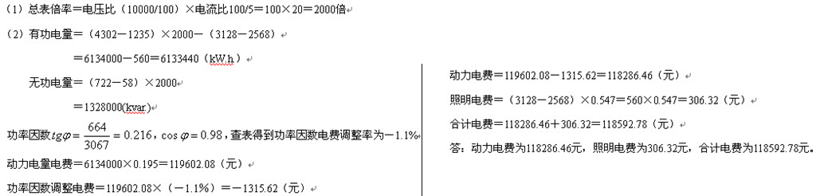
41、多选 不能计量执行功率因数调整电费客户的表计有（）。
A.单相表
B.三相有功表
C.三相无功表
D.最大需量表
正确答案：A, D
42、判断题 运行中的电能表有时会反转，则这只电能表的接线一定是错误的。（）
正确答案：错
43、判断题 35kV及以上电压供电的用户，其计量用的电压互感器二次绕组的连接线可以和测量回路共用。（）
正确答案：错
44、单选 电价由电力部门的成本、税收和利润三个部分组成，由（）统一制定。
A.国家
B.省市
C.县
D.地区
正确答案：A
45、问答题 无功电能抄表卡适用于100kV·A及以上执行功率因数考核的各类用户。
正确答案：供电企业对逾期之日起计算超过30天，包括电话、书面通知催缴仍不交付电费的用户，可以按照国家规定的程序停止供电。在停电之前，一定要注意向用户派发停电通知书，通知书应注明停电的时间和停电的原因。
46、单选 电能表铭牌上有一三角形标志，该三角形内置一代号，如A、B等，该标志指的是电能表（）组别。
A.制造条件
B.使用条件
C.安装条件
D.运输条件
正确答案：B
47、问答?绘图题：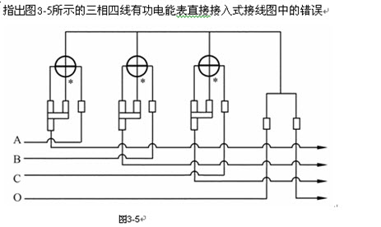
正确答案：
电能表A相电流进出线接反；B相电流进出线接反；C相电流进出线接反。
48、多选 应执行非居民照明电价的有（）。
A.地下防空设施的照明
B.基建工地的照明
C.公路信号灯
D.地下铁路照明
正确答案：A, B, D
49、问答题 退补电费时要注意哪些事项？
正确答案：因电能表计量错误或电费计算错误，必须向用户退还或补收电费时应注意以下事项：（1）应本着公平合理的原则，仔细做好用户工作，以减少国家损失，并维护用户的利益。（2）退补 电费的处理手续要完备，情况清楚，并经各级领导审批后方可办理。
50、问答?绘图题：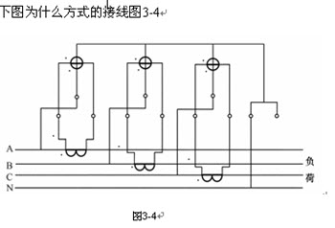
正确答案：三相四线有功电能表经TA接入，分用电压线和电流线的接线图。
51、单选 抄表是（）工作的第一道工序，直接涉及到计费电量和售电收入，工作性质十分重要。
A.电价管理
B.售电量管理
C.电费管理
D.电能表管理
正确答案：C
52、多选 属于电力企业生产成本中管理费的有（）
A.利息
B.生产费用
C.发电费用
D.罚金
正确答案：A, D

53、问答题 张平由抄表班调到电费班工作，6月份班长马某要求张某计算某轧钢厂电费，该户为大工业客户10kV供电，变压器容量为2000kVA。5月份用电量为：有功电量为200万kwh，无功电量为80万kvarh，其中居民生活电量为20万kwh，其余全为动力用电。试求该客户5月份电费[基本电费16元／(kVA)；居民生活电价为0．49元／(kWh)；大工业电价为0．333元／(kWh)；地方附加为0．006TrJ(kwh)；电建基金为0．02元／(kWh)；三峡工程基金为0．004元／(kWh)；该户为非化肥企业，功率因数要求0.9L,请帮助张某进行电费计算.
正确答案：基本电费：16x2000=32000（元）居民生活电度电费：0.49x200000=98000（元）动力电度电费：0.333x（2000000-200000）=599400（元）cos∮=cosarctg[80／（200—20）]：0.91应奖励减免电费0.15％功率因数调整电费：（32000+599400）x0.15％=947.1（元）电费小计：32000+98000+599400-947.1=728452.90（元）电建基金：0.02x（2000000-200000）=36000（元）地方附加费：0.006X（2000000-200000）=10800（元）三峡工程基金：0.004x（2000000-200000）=7200（元）该户5月电费：728452.90+36000+l0800+7200=782452.90（元）答：该户5月电费为782452.90元。
54、判断题 抄表员发现用户用电的计量装置与实际不符时，应立即停电。（）
正确答案：错
55、多选 下列选项中，属于国家批准供电企业向电力客户收取的代收费用有（）。
A.电费
B.三峡基金
C.农网还贷资金
D.电费违约金
正确答案：B, C
56、多选 下面属于窃电行为的是（）。
A.擅自在供电线路接线用电
B.私增容
C.绕越供电局用电表计装置用电
D.故意损坏供电局用电计量表
正确答案：A, C, D
57、单选 用户单相用电设备总容量不足（）的可采用低压220V供电。
A.5kW
B.10kW
C.15kW
D.20kW
正确答案：B
58、单选 电价制度的执行应有相应（）配合，否则就难以核算。
A.管理方法
B.经济体制
C.生产手段
D.计量装置
正确答案：C
59、判断题 大小和方向随时间作周期性变化的电流称直流电。（）
正确答案：错
60、问答题 如何计算电费违约金？
正确答案：电费违约金从逾期之日起计算至交纳之日止。每日电费违约金按下列规定计算：（1）居民用户每日按欠费总额的千分之一计算；（2）其他用户：当年欠费部分，每日按欠费总额千分之二计算；跨年度欠费部分，每日按欠费总额的千分之三计算；电费违约金收取总额按日累加计收，总额不足1元者按1元收取。
61、单选 DT862型电能表在测量平衡负载的三相四线电能时，若有两相电压断线，则电能表将（）。
A.停转
B.计量1／3
C.倒走1／3
D.正常
正确答案：B
62、判断题 上网电价是实行同网同质电价，既要按照电能质量分等定价，优质优价，次质次价，同质同价。（）
正确答案：对
63、判断题 电能表计度器的作用是累计转盘的转数，以显示测定的电能。（）
正确答案：对
64、问答题 计算题：某10kV企业三班制生产，年有功与无功用电量分别为13000000kW.h和14000000kvar.h，年最大负荷利用小时Tmax＝5200h，负荷系数β＝0.8，求其平均功率因数值，如按要求将功率因数提高到规定值0.9，则应补偿无功容量多少(小数保留2位)？
正确答案：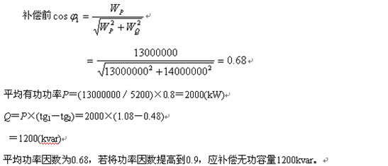
65、问答题 电度表误差过大可能有哪些原因？
正确答案：1、校验时常数计算错误。2、维修时计度器装错或单位不正确。3、倍率错误。4、抄读错误。5、灵敏度低。6、记度器故障。7、电流线圈短路。8、单相表零线接入第一孔。9电流互感器一次或二次短路。10、互感器二次负荷及导线阻抗过大。11、低压三项互感器电表LH故障。12、电压回路缺相。13、LH回路公共线断线或错接。14、接线错误。15、双电源用户，LH并非同一电源。16、永久磁铁失效。
66、判断题 银行企业用电，执行商业电价。（）
正确答案：对
67、问答题 有供电局以380/220V供电的居民张、王、李3个客户，2000年5月20日，因公用变压器中性线断落导致张、王、李家电损坏。26日供电局在收到张、王两家投诉后进行了调查，发现在事故中张、王、李分别损坏电视机、电冰箱、热水器一台，且均不可修复。用户出具的购货发票表明：张家电视机3000元，以使用5年；王家电冰箱购价2500元，已使用6年；李家热水器2000元，已使用2年。供电局是否应向客户赔偿，如赔，怎样赔付？
正确答案：根据《居民用户家用电器损坏处理办法》，3个客户家用电器损坏为供电部门负责维护的供电故障引起，应作如下处理：（1）张家：及时投诉应赔偿。赔偿人民币3000X（1-5/10）=1500（元）（2）王家：及时投诉应赔偿。赔偿人民币2500X（1-6/12）=1250（元）（3）李家：因供电部门在事发7日内未收到李家投诉，视为其放弃索赔权，不予赔偿。
68、判断题 电能表的垂直安装偏差度最大不能超过5度（）
正确答案：错
69、单选 凡从事商品交换或提供商业性、金融性、服务性的有偿服务所需的电力，不分容量大小，也不分照明、动力，均实行（）统一执行商业电价。
A.一户一表
B.一户一价
C.直供电价
D.分线分表
正确答案：B
70、单选 墙壁开关一般离地不低于（）m。
A.1
B.0.8
C.1.5
D.1.3
正确答案：D
71、判断题 电压互感器的二次侧不允许短路。 （）
正确答案：对
72、问答题 计算题：某普通工业用户采用10kV供电，供电变压器为250kV.A，计量方式用低压计量。根据《供用电合同》，该户每月加收线损电量3%和变损电量。已知该用户3月份抄见有功电量为40000kW.h，无功电量为10000kvar.h，有功变损为1037kW.h，无功变损为7200kvar.h。试求该用户3月份的功率因数调整电费为多少？［假设电价为0.50元／(kW.h)。］
正确答案：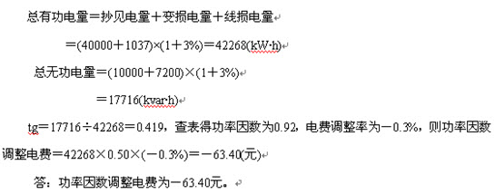
73、判断题 平常我们讲的功率，如白炽灯的功率是40W，都是指瞬时功率。（）
正确答案：错
74、判断题 向被转供户供电的公用线路与变压器的损耗电量可由客户负担，也可摊入转供户的用电量中。（）
正确答案：错
75、问答题 我国现行电价分为几类？
正确答案：我国的现行电价分居民生活电价、非居民照明电价、非工业普通工业电价、普通工业电价、大工业电价、商业电价、农业生产电价、农业排灌电价、趸售电价、电网间互供电价等。
76、问答题 电费管理的主要任务有哪些？
正确答案：电费管理的主要任务包括建卡立户、定期抄表、核算、回收电费、帐务处理与统计以及电力销售状况分析。

77、问答题 计算题：某供电所2006年10月份新发生电费为450000.00元，11月5日在电费抽查中，发现10月份少收基本电费1700.00元，其中，多收A客户300元，少收B客户20000.00元，求该所10月份电费差错率？
正确答案：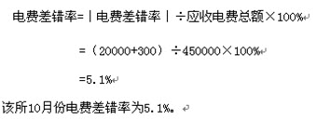
78、判断题 某非工业用户装10kV，100kV·A专用变压器用电，其计量装置在二次侧的，应免收变损电量电费。（）
正确答案：错
79、判断题 窃电时间无法查明时，窃电月数至少以6个月计算，每日窃电时间：动力按12h、照明按6h、商业按10h计算。（）
正确答案：错
80、多选 如果一只电能表的型号为DX862型，这只表应该是（）
A.三相三线有功表
B.三相三线无功表
C.三相四线有功表
D.三相四线无功表
正确答案：B, D
81、判断题 电费抄收结合时，必须实行两人抄收，在没有电费收据时可用白条子收费。（）
正确答案：错
82、判断题 业扩的主要任务是接受新装用电申请。（）
正确答案：错
83、问答题 抄表时抄表员应巡视检查运行电能表的哪些异常现象？
正确答案：应巡视检查电能表的下列情况：（1）电能表停走、时走时停、潜动、反走；（2）计度器卡字、跳字、擦盘；（3）表内发黄、有汽蚀或烧坏；（4）铅封损坏或失落；（5）外壳、端钮盒损坏等。（6）电表现场档案与营销系统内的档案是否一致，包括电表局编码、倍率等等。
84、单选 电能表是依靠驱动元件在转盘上产生涡流旋转工作的，其中在圆盘上产生涡流的驱动元件有（）。
A.电流元件
B.电压元件
C.制动元件
D.电流和电压元件
正确答案：D
85、问答题 什么是电费回收率、抄表率、差错率？
正确答案：
以上内容仅为本文档的试下载部分，为可阅读页数的一半内容。如要下载或阅读全文，请访问：https://d.book118.com/388137016134006037

